ОБЩЕСТВО С ОГРАНИЧЕННОЙ ОТВЕТСТВЕННОСТЬЮ
“КИП-КОМПЛЕКТ ”
420073, Российская Федерация, Республика Татарстан, город Казань, улица Гвардейская, дом 45а
тел./факс: (843) 295-82-77, 295-82-78ИНН 1658068521, р/с 40702810401010151120, в АКБ “Заречье” (ОАО), к/с 30101810900000000772, БИК 049205772

КОМПЛЕКСНАЯ ПОСТАВКА КОНТРОЛЬНО-ИЗМЕРИТЕЛЬНЫХ ПРИБОРОВ

Руководителю предприятия

Начальнику отд.Снабжения

Коммерческое предложение

Бытовые счётчики газа

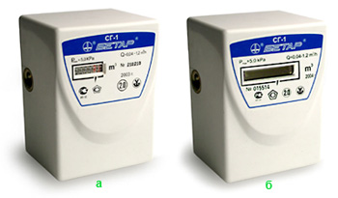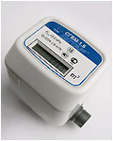

Технические характеристики
Пределы допускаемой относительной погрешности, (%): СГ-1 СГБМ 1,6
г.Омск г.Чистополь
- в диапазоне от Qmin. До 0,2 Qmax. | ±3 | ±3
- в диапазоне от 0,2 Qmax. До Qmax. | ±2 | ±1,5
Диапазон измерения расхода газа,( м³./час ) | 0,04…1,2 | 0,04…1,6
Температура рабочей и окружающей сред, ( ^{о}С ) | -10…+40 | -10…+50
Рабочее давление газа, ( кПа ) не более: | 5,0 | 5,0
Диаметр условного прохода корпуса счетчика, мм | 15 | 15
Габаритные размеры, ( мм.) | 105x77x79 | 70х77х79
Масса, ( кг. Не более ) | 0,86 | 0,67
Наработка на отказ счетчика с учетом технического обслуживания не менее, (час.): | 40000 | Нет данных
Срок службы, ( лет. Не менее ) | 12 | 12
Межповерочный интервал, ( лет.) | 5 | 12
ЦЕНА в руб. с НДС : | 1242,00 | 1380,00

Бытовые счетчики газа СГК предназначены для измерения объема природного и сжиженного газа.
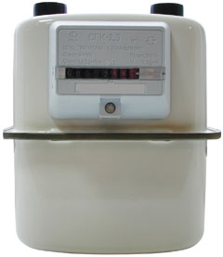
ТИПОРАЗМЕР СЧЁТЧИКА | 1,6 | 2,5 | 4,0
Минимальный измеряемый расход газа, куб.м/ч | 0.016 | 0.025 | 0.04
Номинальный измеряемый расход газа, куб.м/ч | 1.6 | 2.5 | 4
Максимальный измеряемый расход газа, куб.м/ч | 2.5 | 4.0 | 6.0
Диапазон рабочего давления газа, кПа | 3 | 3 | 3
Относительная погрешность измерения от Qmin до 0.1Qном, % | ± 3 | ± 3 | ± 3
Относительная погрешность измерения от Qном до Qmax, % | ± 1,5 | ± 1,5 | ± 1,5
Порог чувствительности, куб.м/ч | 0,0032 | 0,005 | 0,008
Температура рабочей среды измеряемого газа, град.С | -20...60 | -20...60 | -20...60
Присоединительные размеры на счетчике(резьба), мм | М30x2 | М30x2 | М30x2
Присоединительные размеры на переходнике, дюйм | 1/2 , 3/4 | 1/2 , 3/4 | 1/2 , 3/4
Межповерочный интервал, год | 10 | 10 | 10
Масса, не более,кг | 2.5 | 2.5 | 2.5
Цена в руб. с НДС | 994,50 | 994,50 | 994,50
Производитель: ВПО "ТОЧМАШ" г.Владимир
Дополнительно по Вашей заявке:
- Кронштейн, предназначенный для крепления счетчика газа к стене и выполнения точной подводки газовых труб к счетчику.
- Переходник, предназначенный для установки счетчика газа в системах с правосторонним направлением движения газа.
- Фильтр, предназначенный для очистки газа от механических примесей.

Бытовые счётчики газа объёмные диафрагменные
типа ВК- G1,6; ВК-G2,5; ВК -G4

« Эльстер Газэлектроника» г.Арзамас
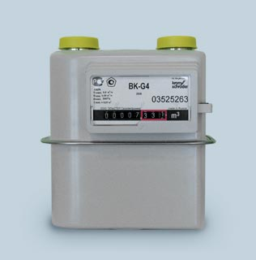
Основные характеристики:
- диапазон рабочих расходов от 0,016 м³/ч до 6 м³/ч
- погрешность измерения:
±3 % в диапазоне расходов от Q_{мин.} до 0,1 Q_{ном.}
±1,5% в диапазоне расходов от 0,1 Q_{ном.} до Q_{макс.} включительно
- рабочее давление газа до 50 кПа
- диапазон температур окружающей среды:
рабочей среды минус 30 ⁰С плюс 50 ⁰С
окружающей среды минус 40 ⁰С плюс 50 ⁰С
- срок службы не менее 24 лет
- ЦЕНА в руб. с НДС : 991,00

Отличительные особенности:
- Компактность конструкции и современный дизайн
- Возможность дополнительного монтажа НЧ генератора IN-Z61 для дистанционной передачи сигнала
- Блокировка отсчетного устройства от обратного хода
- Высокая чувствительность и точность измерения
- Низкие энергетические потери и малая потеря давления
- Нечувствительность к загрязнениям
- Низкий уровень шума
- Высокая коррозийная стойкость применяемых материалов
- Длительный срок службы и высокая надежность

ООО «КИП-КОМПЛЕКТ» специализируется на комплексной поставке контрольно-измерительных приборов российских и зарубежных производителей. Наше предприятие являясь официальным дилером и торговым партнером предлагает по заводским ценам продукцию следующих приборостроительных заводов:
ОАО «Манотомь», г. Томск – производитель всей номенклатуры манометров, в том числе цифровых с кл.т. 0,05. (манометры общепромышленного назначения в наличии на складе г.Казань)
«Wika Alexander GmbH» Германская фирма – производитель высококачественных манометров, биметаллических и манометрических термометров, разделителей давления.
ОАО «Арзамасский приборостроительный завод» - производитель различного вида расходомерной техники с самым широким спектром применения.
ФГУП «Аналитприбор» г.Смоленск – ведущее российское предприятие в области разработки и производства газоаналитической техники.
ООО БАП «ХРОМДЕТ-ЭКОЛОГИЯ» г.Москва – специализируется в области разработки и производства приборов для контроля загрязненности воздуха рабочей зоны.
ЗАО МНС (МИДА) г.Ульяновск – разработка и производство микроэлектронных датчиков давления и сопутствующих приборов.
ООО «Метер» г.Санкт-Петербург – производитель водосчетчиков, манометров, биметаллических термометров.
ООО НПФ «Сенсорика», г. Екатеринбург - производитель датчиков температуры и давления, барьеров искрозащиты (БИЗ), нормализаторов, вторичных приборов, ПИД-регуляторов, блоков питания, устройств защиты от импульсных перенапряжений (УЗИП), регистраторов.
ПК «Тесей», г.Обнинск - производитель термоэлектрических преобразователей, термометров сопротивления, термометрии, электронагревателей.
ОАО «Саранский приборостроительный завод» - производитель всех типов напоромеров, тягонапоромеров, датчиков давления «Сигнал», счетчиков воды, тепла, электрической энергии, позиционеров ЭПП.
ОАО НПП «Эталон» - производитель метрологического оборудования, измерители, преобразователи, регуляторы температуры, пирометры.
«BD Sensors» - производитель высококачественных датчиков давления и уровня для различных применений и отраслей промышленности.
ОАО «Стеклоприбор» г.Киев – производитель химико-лабораторных изделий, бытовых термометров, манометров.
ЗАО ПГ «Метран»
Перечень поставляемой продукции не ограничен выше указанными производителями. Вся продукция, поставляемая нашим предприятием, сертифицирована, внесена в ГосРеестр СИ РФ и имеет гарантийные сроки заводов-изготовителей.
Просим Вас рассмотреть возможность заключения Договора на поставку КИПиА для Ваших нужд с нашим предприятием.
Более полную информацию о нашей организации и поставляемой нами продукции Вы можете получить на нашем сайте www.kip-k-s.ru или по т/ф (843) 295-82-77, 295-82-78, 295-82-69.
Электронная почта: E-mail: kip_k_s@mail.ru
Надеемся на взаимовыгодное, плодотворное сотрудничество.

С уважением, менеджер отдела продаж Шигапов Александр Юрьевич.
сот. 8-9274-01-41-45
e-mail: shigap_86@mail.ru

